**高性能土木工程材料国家重点实验室**

**开放基金课题研究总报告**

**课题编号：**

**课题名称：**

**负 责 人：** **移动电话：**

**所在单位：**

**通讯地址：**

**邮政编码：** **固定电话：**

**电子邮箱：**

**课题起止时间：**

**江苏省建筑科学研究院有限公司**

**高性能土木工程材料国家重点实验室**

**二0二0年三月**

**编 写 说 明**

1、课题负责人负责组织研究人员编写科技报告，并按高性能土木工程材料国家重点实验室要求审核和提交。

2、科技报告一般包括封面、目录、正文、附录、参考文献等部分。

3、报告内容应客观真实、准确完整、层次清晰。本领域的专业读者依据这些描述能重复调查研究过程、评议研究结果。

报告全文

报告全文包括目录、插图清单、附表清单、正文、参考文献，各部分撰写要求如下：

目 录

目录应自动生成，目录级别一般列至正文的第二层级或第三层级的章节，内容应包括章节编号、标题和页码。章节编号需采用数字编号格式（见图示），引言不编章节号或编号为0。报告前置部分页码（包括目录、插图清单、附表清单等）用罗马数字从I开始编码。正文页码用阿拉伯数字从1开始编码，示例如下：

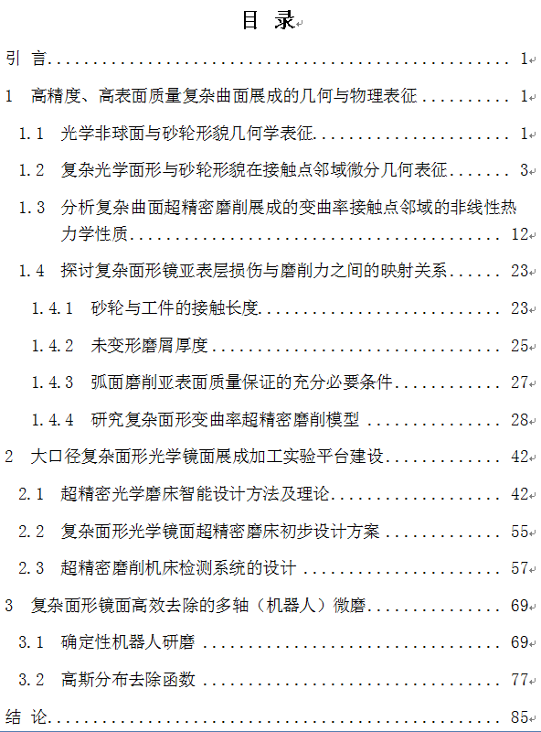

插图清单

插图清单需另起一页，应列出图序、图题和页码，示例如下：

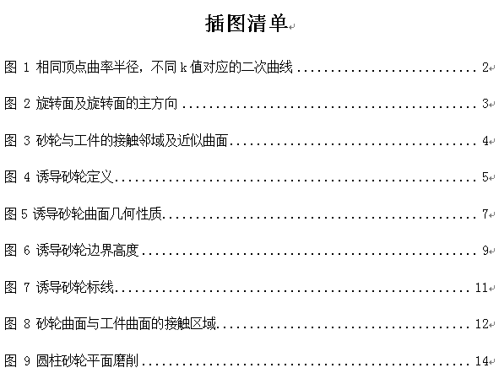

附表清单

附表清单，另起一页，应列出表序、表题和页码。示例如下：

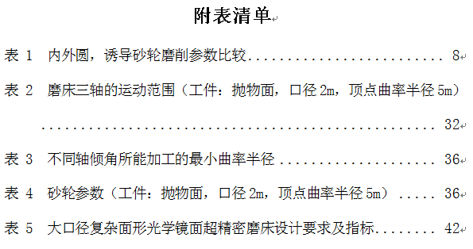

正 文

正文部分按引言、主体和结论三部分分章节撰写。针对研究对象、研究过程和研究方法、技术和结果等进行描述，以第三人称撰写。建议文中不使用“本项目”、“本课题”、“项目（课题）组”等字眼，改用“本研究”或“本报告”等措辞。报告全文应少涉及或不涉及组织管理方面的内容，不包含项目（课题）财务信息。

引言部分：描述研究背景和意义、前期研究基础、研究范围和目标、研究思路和总体方案等。引言不编章节号或编号为0，不设二级三级标题。

主体部分：逐一论述各项研究内容的研究方案、研究方法、研究过程、研究结果等信息，提供必要的图、表、实验及观察数据等信息，并对使用到的关键装置、仪表仪器、材料原料等进行描述和说明。

主体部分应参照任务书中的主要研究内容/任务，针对各个技术点，自拟标题，按照研究流程或技术点，分章节论述。应完整描述项目研究工作的基本理论、研究假设、研究方法、试验/实验方法、研究过程等，应对使用到的关键装置、仪表仪器、原材料等进行描述和说明。主体部分不宜以“课题研究目标、任务、考核指标”、“课题实施完成情况”、“项目研究和成果情况”、“研究工作主要进展”、“课题研究的创新点”、“成果的应用、转化情况”、“成果的经济、社会效益”等作为一级标题。具体可参照目录中示例。

结论部分：阐述主要研究发现，可包括研究成果的作用、影响、应用前景，和研究中的问题、经验和建议等。结论设或不设章节号均可，不设二级、三级标题。

*正文部分建议标题为三号字，内容为五号字，行距为1.5倍行距。

参考文献

另起一页。示例如下：

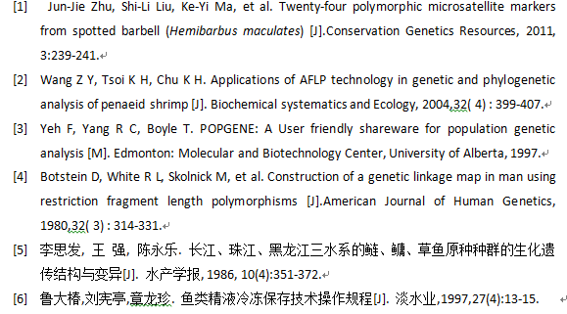

附 录

未能在报告正文中尽述的技术内容，可作为附录，与技术内容无

关的均不作为附录。另起一页。示例如下：

**附录A 2011-2013年度发表文章…………………………30**

1. ZhiQian Yang, De Gen Xu, JianZhong Liu, Lin Li. The Application of New Type Melt-Spinning PVA Fiber in ECC[J]. Key Engineering Materials, 2014, 629-630(6):435-442. （收录情况）

**附录B 2011-2013年度申请专利…………………………30**

1. 姜锡洲.一种温热外敷药制备方案:中国,88105607.3[P].1989-07-26. （法律状态）

**承 诺 书**

本人完全了解高性能土木工程材料国家重点实验室的有关规定，同意高性能土木工程材料国家重点实验室按照规定收藏使用科技报告，并承诺本科技报告中所有的研究内容和数据信息真实可靠。如有失实，本人承担相关责任。

课题负责人：

报告编制人：

年 月 日